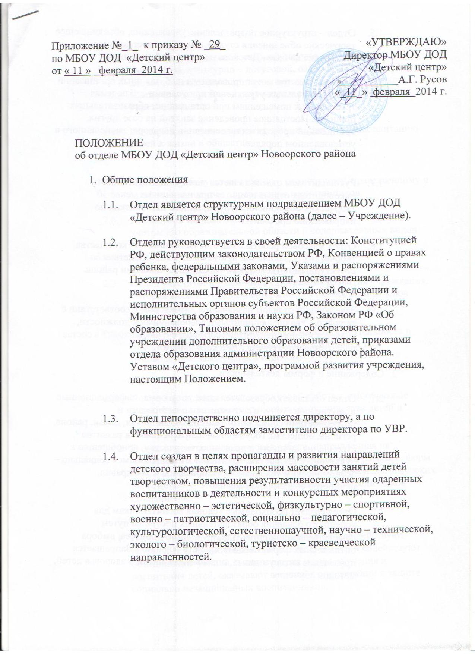

- Отдел - структурное подразделение учреждения, объединяющее творческие объединения студии, ансамбли, творческие мастерские на базе «Детского центра», на базах школ.
- Учебные занятия могут проводиться на базах иных организаций и образовательных учреждений при условии соблюдения требований к помещениям при организации образовательного процесса. Постоянное проведение занятий на базе других организаций проводится на основании договора, заключенного в установленном порядке.
- Руководителем отдела является заведующий. Должность руководителя отдела вводится при наличии не менее 30 творческих объединений (групп) одного или близких по направлению профилей.
- Отдел массовой работы создается независимо от количества творческих объединений при условии взаимодействия со структурными отделениями учреждения, школами района.
- Заведующий отделом назначается директором в соответствии с тарифно - квалификационными требованиями к должности, является членом педагогического коллектива и входит в состав педагогического совета «Детского центра»
Содержание и формы деятельности
- Отдел оказывает образовательные, досуговые, информационные и другие виды услуг в соответствии с интересами и потребностями социальных заказчиков: личности, семьи, района, региона, общества, государства, направленных на развитие стремления личности к познанию, творчеству, приобщению к культурным ценностям, адаптации к изменяющимся социально - экономическим условиям, формированию у нее правил, ценностей современной жизни.
- Отдел создает необходимые условия воспитанникам для успешного освоения образовательных программ путем целенаправленной организации учебного процесса, выбора оптимальных форм, методов, средств обучения. Запрещается проведение антигумманых, опасных для жизни и здоровья детей, методов обучения.

  - Реализует в совместной учебной, научно - поисковой, творческой, культурно - досуговой, оздоровительной деятельности воспитанников и педагогических работников воспитательные задачи, вытекающие из деятельности учреждения.
  - Осуществляет социальную защиту, поддержку, реабилитацию детей к жизни в обществе.
  - Проводит работу по личностно - ценностному, нравственному и профессиональному определению воспитанников.
  - Реализует в полном объеме специальные функции отдела с учетом его образовательной области и содержательных видов деятельности.
  - Отдел участвует в разработке Программы развития учреждения, которая является единым «стержнем» в работе всех отделов Учреждения.
  - Образовательно - воспитательная и массовая деятельность в отделе осуществляется в соответствии с планом и под руководством заведующего отделом.
  - Коллектив отдела использует в своей работе разнообразные виды, формы, методы творческого сотрудничества детей и взрослых (педагогов, родителей, общественности).
  - В отделе ведется методическая работа, направленная на совершенствование образовательного процесса, программ, форм и методов деятельности объединений, мастерства педагогических работников. С этой целью в отделе создается методическое объединение.
2.11. В качестве общественных организаций в отделе действуют
групповые и общие родительские комитеты. Они содействуют объединению усилий семьи и отдела в деле обучения и воспитания детей, оказывают помощь в определении и защите социально незащищенных воспитанников.

3. Основные характеристики организации
  - Образовательная деятельность детей и юношества от 4 до 18 лет. Осуществляется в свободное от занятий в общеобразовательных школах время, в творческих объединениях младшего, среднего и старшего школьного возраста. Творческие объединения комплектуются из обучающихся, проживающих на территории Новоорского района.
  - Общеобразовательная деятельность детей в возрасте от 4 до 18 лет может осуществляться на основе оказания платных дополнительных общеобразовательных услуг. При оказании платных дополнительных образовательных услуг каждый отдел руководствуется Законом РФ «Об образовании», Законом РФ «О защите прав потребителей», Правилами оказания платных образовательных услуг, Гражданским кодексом РФ, Трудовым кодексом РФ и др. (При внесении изменений в устав «Детского центра» и по решению общего собрания сотрудников)
  - Отдел организует работу с детьми, как правило с 1 сентября. Комплектование творческих объединений производится в соответствии с административным регламентом предоставления муниципальной услуги «Зачисление детей в учреждения дополнительного образования детей».
  - Отдел организует и проводит массовые мероприятия, конкурсы, праздники, соревнования, фестивали; создает необходимые условия для досуга, отдыха, совместного труда и общения детей и родителей.
  - Деятельность детей осуществляется в одновозрастных и разновозрастных творческих объединениях по интересам ( клуб, студия, ансамбль, группа, секция, кружок, театр, и др.).
  - Количество часов на одну учебную группу и число занятий в неделю определяются особенностями образовательной программы, составленной с учетом профиля объединения, возраста обучающихся, года обучения и санитарно - эпидемиологическими правилами и нормативами, уставом учреждения.

3.7. Структурной единицей является творческое объединение
воспитанников. Численный состав творческих объединений устанавливается на основе нормативно - правовых документов, регулирующих деятельность учреждения дополнительного образования, локальных актов, а также образовательной программой в зависимости от года обучения, деятельности, условий работы и установленных требований. Занятия могут проводиться со всем составом творческого объединения или по группам и индивидуально.
Права Отдела
4. Отдел имеет право:
  - Самостоятельно разрабатывать, принимать и реализовывать образовательную программу отдела с учетом требований образовательной политики на современном этапе.
  - Самостоятельно разрабатывать годовой учебный план, годовой календарный учебный график и расписание занятий.
  - Выбирать формы, средства и методы обучения и воспитания, учебные пособия.
  - Выбирать систему оценок, форму и порядок аттестации воспитанников.
  - Выдвигать предложения об улучшении образовательного процесса в «Детском центре»
  - Ставить вопрос перед администрацией о поощрении сотрудников отдела за активное участие в образовательной, экспериментальной, методической и инновационной деятельности.
  - Рекомендовать педагогам различные формы повышения квалификации.
  - Вносить предложения по организации и содержанию аттестации педагогов.
4.10 Выдвигать от отдела педагогов для участия в конкурсах «Сердце отдаю детям» и др.

4.11 Ставить вопрос о публикации материалов о передовом педагогическом опыте, накопленном в отделе.
  - Привлекать дополнительные финансовые источники за счет предоставления платных дополнительных образовательных услуг, добровольных пожертвований и целевых взносов юридических и физических лиц. При внесении изменений в устав «Детского центра» и по решению общего собрания сотрудников.
Ответственность Отдела
5. Отдел несет в установленном законодательством РФ порядке ответственность за:
  - Выполнение функций, определенных Уставом «Детского центра»
  - Реализацию образовательных программ в соответствии с утвержденными учебными планами.
  - Качество реализуемых образовательных программ.
  - Соответствие форм, методов и средств организации образовательного процесса возрасту, интересам и потребностям детей.
  - Жизнь и здоровье детей и работников отдела во время образовательного процесса, воспитательных и культурно - массовых мероприятий (конкурсов, слетов, соревнований, фестивалей и т.д.).
Источники финансирования и имущество
6. Источниками формирования имущества и финансовых средств отдела являются:
  - Средства, получаемые от Учредителя.
  - Внебюджетные средства, в том числе средства, полученные от оказания платных дополнительных образовательных услуг.
6.3. Добровольные пожертвования родителей (законных
представителей), других физических и юридических лиц.

Документация отдела.
7. Для эффективной работы в отделе должны быть следующие документы:
  - Законодательные документы в области образования.
  - Устав Учреждения.
  - Положение об отделе.
  - Должностные инструкции.
  - Правила внутреннего трудового распорядка.
  - Расписание занятий учебных групп.
  - Сведения о комплектовании.
  - Коллективный договор.
  - Программа развития отдела (5 лет)
  - Портфолио отдела
  - Перспективный план работы отдела на год.
  - План работы отдела на месяц.
  - План работы на каникулах.
  - Анализы посещения занятий.
  - Отчеты.
  - Результативность (копии дипломов, грамот и т.д.).
  - Работа с родителями.
  - Охрана труда.
  - Портфолио педагогов и воспитанников отдела.
  - Положения о соревнованиях, конкурсах, фестивалях и т.д.
  - Приказы директора.

7.22. Документы по мониторингу.
  - Инструкции по технике, безопасности, антитеррору, пожарной безопасности, электробезопасности, безопасность на дорогах и т.д. а также все инструкции по безопасности утвержденные директором Д/Ц в текущем учебном году.
  - Анализ работы отдела за каждую четверть, год.
  - Проекты реализуемые в творческих объединениях отдела.
  - Журналы занятий в творческих объединениях отдела.
  - Журналы инструктажей воспитанников и педагогов по технике безопасности, антитеррору, пожарной безопасности и т.д. установленной формы.
  - Работа с одаренными детьми.
  - Работа с детьми из групп риска.
8. Контроль за деятельностью отдела
8.1. Контроль за деятельностью отдела осуществляется директором учреждения, его заместителями по учебно - воспитательной работе, административно - хозяйственной части в пределах их компетенции, ответственным по охране труда, ответственным за безопасность в соответствии с планом контроля, утвержденным директором МБУ ДО «ЦДТ Новоорского района».
Ответственность
9. Отдел несет ответственность за:
  - Невыполнение обязанностей, предусмотренных Положением об отделе «Детского центра»
  - Реализацию не в полном объеме образовательных программ в соответствии с учебным планом и расписанием учебного процесса.

